**Universidade Federal de MInas Gerais**

**Matemática Computacional**

Roger Souza Brandão

**Trabalho Prático**

Space Invaders

**1. Introdução 2**

**2. Funcionalidades do Jogo 3**

2.1 Tela Inicial 3

2.2 Tela GAME OVER 5

2.4 Tela VOCÊ VENCEU 6

**3. Como Jogar 6**

**4. Estrutura do Projeto 7**

**5. Configuração, Compilação e Execução 8**

5.1 Configuração 8

5.2 Compilação e Execução 9

**6. Visão Geral do Código 9**

6.1 main.c 10

6.2 model.h / model.c 10

6.3 view.h / view.c 11

6.4 controller.h / controller.c 12

**7. Lógica Chave do Jogo 13**

**Documentação do Jogo Space Invaders**

Este documento fornece uma visão geral do jogo Space Invaders, sua estrutura de projeto, como compilar e executar o jogo, e uma explicação detalhada dos principais componentes do código. Dessa forma, esta documentação deve fornecer uma base sólida para entender o jogo Space Invaders.

# 1. Introdução

O Space Invaders é um jogo clássico de arcade recriado em C utilizando a biblioteca Allegro 5 e suas ferramentas mais recentes. O objetivo do jogo é controlar uma nave espacial, destruir ondas de alienígenas invasores e evitar seus tiros e colisões. O jogo inclui funcionalidades como pontuação, vidas e um sistema de recorde.

# 2. Funcionalidades do Jogo

## 2.1 Tela Inicial

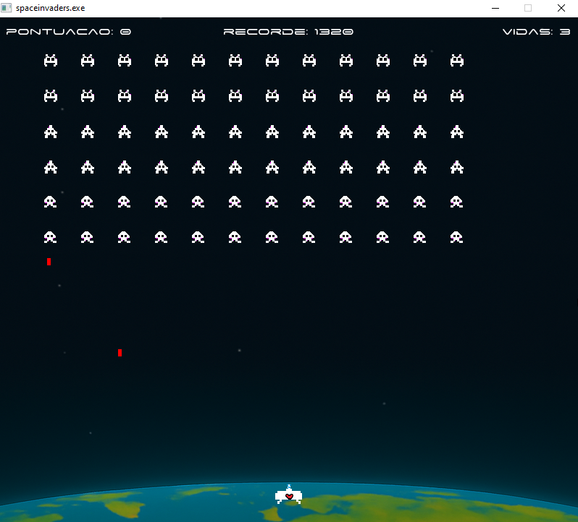

Tela de Jogo: Exibe as principais funcionalidade do jogo.Possui as seguintes jogabilidades:

* Controle da Nave: Movimentação lateral para esquerda e direita, com as teclas “Esquerda”, “Direita” ou “A” e “D”.
* Tiro da Nave: A nave pode disparar projéteis para destruir os alienígenas com a tecla “Barra de Espaço”
* Inimigos (Aliens): Múltiplas fileiras de alienígenas com diferentes tipos e valores de pontuação (5, 10 e 20 pontos).
* Movimento dos Aliens: Os alienígenas se movem horizontalmente e descem ao atingir as bordas da tela.
* Tiros dos Aliens: Os alienígenas disparam projéteis aleatoriamente em direção à nave do jogador.
* Colisões: Detecção de colisão entre:
* Tiro da nave e alienígenas.
* Tiro dos alienígenas e a nave
* Nave e alienígenas.
* Alienígenas e o solo (resultando em "Game Over").
* Pontuação: Sistema de pontuação que aumenta ao destruir alienígenas.
* Vidas: 3 vidas que diminuem ao ser atingido.
* Recorde (High Score): A pontuação mais alta é salva e carregada para ser exibida.
* Estados do Jogo: Gerenciamento dos estados "Rodando", "Game Over" e "Você Venceu".
* Sons: Efeitos sonoros para tiros da nave, tiros dos aliens, alienígenas sendo destruídos e movimento dos aliens.
* Animações: Animação simples para os alienígenas, alinhada com o efeito sonoro.

## 2.2 Tela Final

Tela Final: Exibe a pontuação final e o recorde, permitindo reiniciar o jogo ou sair.

* GAME OVER: O jogador recebe a mensagem ‘GAME OVER’ se o status do jogo for *‘GAME_OVER’*.

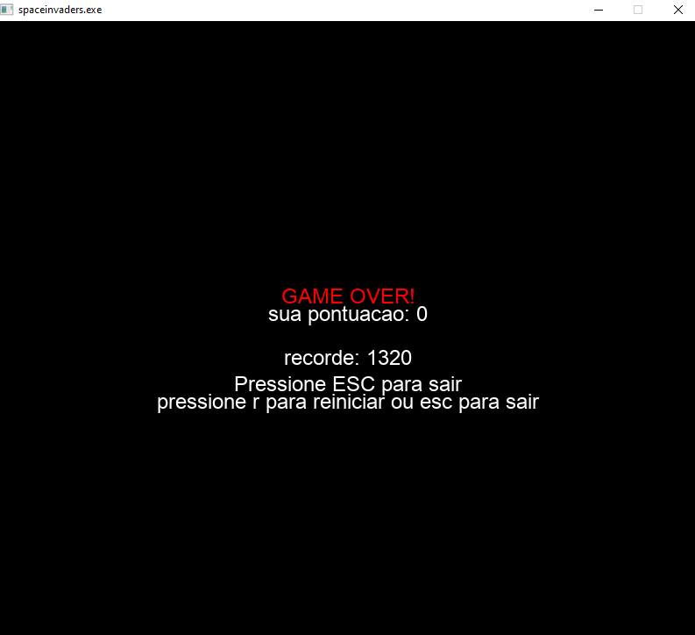

* VOCÊ VENCEU: O jogador recebe a mensagem ‘VOCÊ VENCEU’ se o status do jogo for *‘GAME_WON’*.

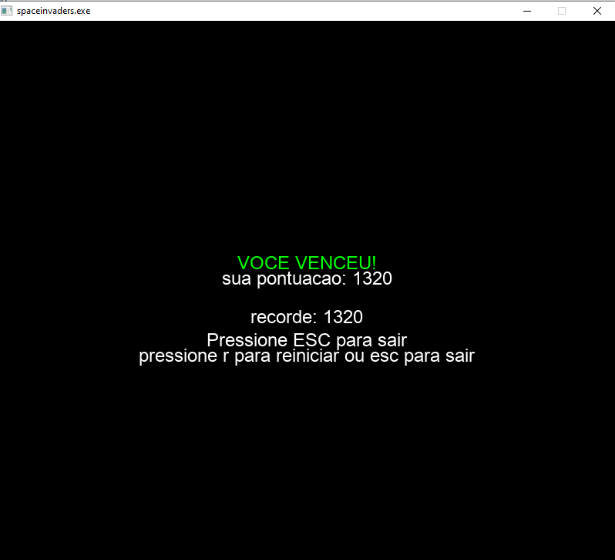

# 3. Como Jogar

Movimentar a Nave: Use as teclas 'A' ou Seta ‘Esquerda’ para mover para a esquerda, e 'D' ou Seta ‘Direita’ para mover para a direita.

Atirar: Pressione a tecla ‘Barra de Espaço’ para atirar.

Reiniciar (Tela Final): Pressione 'R' para reiniciar o jogo quando na tela final.

Sair (Tela Final): Pressione 'ESC' para sair do jogo, quando na tela final.

Fechar Janela: Clicar no botão 'X' da janela também encerra o jogo em qualquer momento.

# 4. Estrutura do Projeto

O projeto está organizado nos seguintes diretórios e arquivos:

*Space-Invaders/*

*├── Assets/*

*│ ├── audio/*

*│ │ ├──* Áudios em formato *.wav*

*│ ├── document/*

*│ │ ├──* Space_Invaders_rogersoubr*.docx*

*│ │ ├── record.txt*

*│ ├── fonts/*

*│ │ ├──* Fontes em formato *.ttf*

*│ └── images/*

*│ │ ├──* Imagens em formato *.bmp*

*│ │ └── document/*

*│ │ │ ├──* Imagens para o README.md

*├── bin/ (Gerado após compilação)*

*│ ├── controller.o*

*│ ├── main.o*

*│ ├── model.o*

*│ ├── spaceinvaders.exe*

*│ └── view.o*

*├── include/*

*│ ├── controller.h*

*│ ├── model.h*

*│ └── view.h*

*├── src/*

*│ ├── controller.c*

*│ ├── main.c*

*│ ├── model.c*

*│ └── view.c*

*└── Makefile*

*Assets/:* Contém todos os recursos do jogo (áudios, fontes, imagens e documentos).

*bin/:* Diretório onde os arquivos objeto (.o) e o executável (.exe) são gerados após a compilação.

*include/:* Contém os arquivos de cabeçalho (.h) que declaram as funções e estruturas de dados usadas em múltiplos arquivos .c.

*src/:* Contém os arquivos de código-fonte (.c) que implementam a lógica do jogo.

*Makefile:* Arquivo de script para automatizar o processo de compilação e limpeza do projeto.

# 5. Configuração, Compilação e Execução

## 5.1 Configuração

Para compilar e executar o jogo, você precisará de um compilador GCC (como o MinGW-w64 no Windows) e a biblioteca Allegro 5 instalada e configurada corretamente. Todo o processo de configuração está detalhado em: <https://github.com/rogersoubr/Space_Invaders/blob/main/README.md> .

## 5.2 Compilação e Execução

* Navegue até o Diretório Raiz: Abra seu terminal (MSYS2 no Windows, ou terminal Linux/macOS) e navegue até a pasta Space-Invaders/ onde o Makefile está localizado.

*cd R:\UFMG\PDS\Space-Invaders*

Limpar o Projeto (Opcional, mas recomendado): Para remover quaisquer arquivos de compilações anteriores, execute:

*make clean*

* Compilar o Projeto: Para compilar todos os arquivos .c e linká-los no executável, execute:

*make*

Isso criará os arquivos .o em bin/ e o executável spaceinvaders.exe também em bin/.

* Copiar DLLs do Allegro (Somente Windows): Se você estiver no Windows e as DLLs do Allegro não estiverem no seu PATH, você precisará copiá-las para a pasta bin/ para que o executável possa encontrá-las.

*make copy-dll*

Nota: Verifique o Makefile para o caminho correto do seu diretório ALLEGRO_DLL_DIR.

* Executar o Jogo: Após a compilação bem-sucedida, execute o jogo:

*bin/spaceinvaders.exe*

# 6. Visão Geral do Código

O projeto segue uma arquitetura básica de Modelo-Visão-Controle (MVC), embora não exatamente formal.

## 6.1 main.c

Ponto de entrada do programa: Inicializa a biblioteca Allegro e seus addons (primitivas, imagens, fontes, áudio).

* Cria o display (janela do jogo), o temporizador e a fila de eventos.
* Registra as fontes de eventos (display, teclado, mouse, timer).
* Chama a função *game_loop* (o loop principal do jogo).
* Destrói os recursos do Allegro ao finalizar.

## 6.2 *model.h / model.c*

Modelo - Dados e Lógica do Jogo

*model.h:*

Declara as constantes globais (tamanhos de tela, objetos, velocidades), enums para estados do jogo (*GameState*), e as estruturas de dados para Nave, *Alien, Shot e AlienShot*. Também declara todas as funções relacionadas à lógica do jogo, como inicialização de entidades, atualização de posições, detecção de colisões e gerenciamento de pontuação.

*model.c:*

Implementa as funções declaradas em *model.h.*

* *initNave, initAlien, initShot, initAlienShots:* Funções para inicializar a posição e estado das entidades.
* *update_nave, update_alien, updateShot, updateAlienShot:* Funções para atualizar a posição e estado das entidades a cada tick do jogo.
* *fireShot, fireAlienShot:* Lógica para disparar os tiros.
* *colisao_alien_solo, check_ship_alien_collision, check_shot_alien_collision, check_alien_shot_nave_collision:* Funções para detectar diferentes tipos de colisões.
* *all_aliens_eliminated:* Verifica a condição de vitória.
* *save_high_score, load_high_score:* Gerenciamento do arquivo de recorde (*record.txt*).

## 6.3 view.h / view.c

Visão - Desenho e Carregamento de Recursos Visuais/Sonoros

*view.h:*

Declara os ponteiros para os bitmaps (sprites) e samples (sons) usados no jogo, além das variáveis para as fontes. Declara as funções para carregar e destruir esses recursos, e as funções para desenhar os elementos do jogo na tela.

*view.c:*

Implementa as funções declaradas em *view.h.*

* l*oad_fundo, load_nave, load_alien, load_shot, load_alien_shot, load_sounds, load_game_font, load_score_font:* Funções para carregar os recursos (imagens, sons, fontes) dos arquivos. Nota-se a conversão de máscara para alfa (*al_convert_mask_to_alpha*) para sprites com fundo magenta, tornando essa cor ignorada.
* *destroy_fundo, destroy_nave, destroy_alien, destroy_shot, destroy_alien_shot, destroy_sounds, destroy_game_font, destroy_score_font:* Funções para liberar a memória alocada pelos recursos.
* *draw_scenario, draw_nave, draw_alien, draw_shot, draw_alien_shot:* Funções para desenhar o fundo, a nave, os alienígenas (com animação), e os tiros na tela.
* *draw_score_lives:* Desenha a pontuação atual, vidas e recorde.
* *draw_game_over_screen:* Desenha a tela final de "Game Over" ou "Você Venceu".

## 6.4 controller.h / controller.c

Controlador - Gerenciamento de Eventos e Loop do Jogo

*controller.h*

Declara as variáveis globais de controle do jogo (*score, lives, high_score, current_alien_animation_frame*) e as funções principais do controlador: *process_event, game_loop e reset_game*.

*controller.c:* Implementa as funções declaradas em *controller.h.*

* *score, lives, high_score, current_alien_animation_frame*: Variáveis globais para o estado do jogo.
* *alien_shot_timer, ALIEN_SHOT_INTERVAL_MIN, ALIEN_SHOT_INTERVAL_MAX:* Constantes e variáveis para controlar a frequência dos tiros dos alienígenas.
* *reset_game*: Reinicializa todas as entidades do jogo, a pontuação, vidas, timers e carrega o recorde. É fundamental para iniciar um novo jogo.
* *process_event*: Lida com a entrada do usuário (teclado, fechar janela). Atualiza o estado da nave e do jogo (current_game_state) com base nas teclas pressionadas.
* *game_loop*: É o coração do jogo, contém o loop principal que mantém o jogo em execução. Aguarda por eventos na fila. Chama *process_event* para lidar com as entradas.
* No estado *GAME_RUNNING*, atualiza a lógica de todas as entidades (update_nave, update_alien, etc.), gerencia os tiros dos alienígenas e verifica todas as condições de colisão e fim de jogo.
* No estado *GAME_OVER ou GAME_WON*, chama *draw_game_over_screen* para exibir a tela final e entra em um loop interno que aguarda por 'R' (reiniciar) ou 'ESC' (sair). Se 'R' for pressionado, chama *reset_game* e muda *current_game_state* para *GAME_RUNNING*. Se 'ESC' for pressionado ou a janela for fechada, define *current_game_state* para *GAME_OVER* para encerrar o loop principal.
* Gerencia a lógica de redesenho da tela (redraw flag) para evitar "tearing".
* Gerencia a reprodução do som dos passos dos alienígenas.
* Libera todos os recursos do jogo ao sair do loop principal.

# 7. Lógica Chave do Jogo

Loop do Jogo (*game_loop*): A estrutura *while(current_game_state != GAME_OVER)* garante que o jogo continue rodando até que o estado final de saída seja alcançado. O loop interno na tela final permite que o jogador decida reiniciar ou sair sem fechar o aplicativo imediatamente.

Gerenciamento de Recursos: O carregamento e a destruição de bitmaps, fontes e sons são cruciais para evitar vazamentos de memória. As funções *load_ e destroy_* em *view.c* são responsáveis por isso.

Animação de Aliens: A animação é controlada por *current_alien_animation_frame* e *ALIEN_ANIMATION_SPEED*, alternando entre dois frames de sprite a cada *ALIEN_ANIMATION_SPEED* ticks.

Movimento de Grupo de Aliens: A variável estática global_alien_x_vel em model.c controla o movimento horizontal de todo o grupo de alienígenas. Quando qualquer alien atinge a borda da tela, a direção global_alien_x_vel é invertida e todos os alienígenas descem um alien_drop_amount.

Timer de Tiro dos Aliens: *alien_shot_timer* e os intervalos *ALIEN_SHOT_INTERVAL_MIN/MAX* controlam a frequência aleatória dos tiros dos alienígenas.

Colisões (AABB): As funções *check*_ no *model.c* implementam a detecção de colisão por meio de Axis-Aligned Bounding Box (AABB), verificando se os retângulos que envolvem os objetos se sobrepõem.

High Score: O recorde é salvo em um arquivo *record.txt* e carregado a cada início de jogo, garantindo persistência da maior pontuação.

Controle de Áudio: O uso de *al_get_sample_instance_playing* para o som de fase em controller.c evita que o som se sobreponha repetidamente, tocando apenas quando a instância anterior terminou.

8. Conclusão

Desenvolver esse jogo foi uma experiência nova e até assustadora para mim. Porque foi a primeira vez que fiz um jogo, se não fosse as vídeo-aulas, não saberia por onde começar.

Assim que decidi encarar esse desafio, criei o repositório e desenvolvi o *invaders_semMVC* junto com a aula do professor Pedro Olmo. Em seguida, dividi em branchs para ter segurança de implementar o design patterns MVC. Posteriormente, ele funcionou, mas infelizmente tive que pedir ajuda da IA Gemini para criar um novo *Makefile.* Contudo, continuei o processo, fazendo um parte por dia, com o código aumentando ainda mais e pesquisando muito em outros repositórios já existentes.

Dessa forma, pretendo fazer melhorias até o último segundo de entrega, mas aprendi que um jogo é um loop infinito até tal coisa acontecer (*for, while ou do while*). Afinal, a jogabilidade, acontece na visualização a todo momento de um ou vários elementos. Mas os efeitos, acontecem “por trás dos panos”, chamando cada função, considerando cada caso (com *if*) e alterando os valores (usando ponteiros nas variáveis e *structs* como parâmetros).